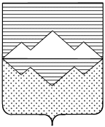

СОБРАНИЕ ДЕПУТУТОВ
САТКИНСКОГО МУНИЦИПАЛЬНОГО РАЙОНА
ЧЕЛЯБИНСКОЙ ОБЛАСТИ

РЕШЕНИЕ

от 29 марта 2023 года №326/66
г. Сатка

Об установлении памятной (мемориальной) доски Сапогову Александру Валерьевичу

В соответствии с Федеральным законом от 06.10.2003 № 131-ФЗ «Об общих принципах организации местного самоуправления в Российской Федерации», решением Собрания депутатов Саткинского муниципального района от 20.10.2010г. №95/11 «Об утверждении Положения о порядке установки памятных (мемориальных) досок на территории Саткинского муниципального района», в целях увековечивания памяти погибшего при исполнении военного долга в ходе специальной военной операции в Донецкой народной Республике и учитывая ходатайство Главы Саткинского муниципального района,

СОБРАНИЕ ДЕПУТАТОВ САТКИНСКОГО МУНИЦИПАЛЬНОГО РАЙОНА РЕШАЕТ:

1. Установить памятную (мемориальную) доску выпускнику МКОУ «СОШ №8 г. Бакала», рядовому 80-го танкового полка, погибшему при исполнении военного долга в ходе специальной военной операции в Донецкой народной Республике – Сапогову Александру Валерьевичу на фасаде здания МКОУ «СОШ №8 г.Бакала», расположенного по адресу: Челябинская область, Саткинский муниципальный район, г. Бакал, ул. Ленина, д.23.
2. Утвердить макет (текст) памятной (мемориальной) доски Сапогову А.В., согласно приложению к настоящему решению.
3. Главе Саткинского муниципального района организовать установление памятной (мемориальной) доски Сапогову А.В. и согласовать макет (текст) памятной (мемориальной) доски с инициатором обращения.
4. Контроль за исполнением решения возложить на Председателя Собрания депутатов Саткинского муниципального района – Бурматова Н.П.

Председатель Собрания депутатов
Саткинского муниципального района Н.П. Бурматов

Приложение к решению Собрания депутатов Саткинского муниципального района
от 29 марта 2023 года №326/66

Макет (текст) памятной (мемориальной) доски Сапогову Александру Валерьевичу

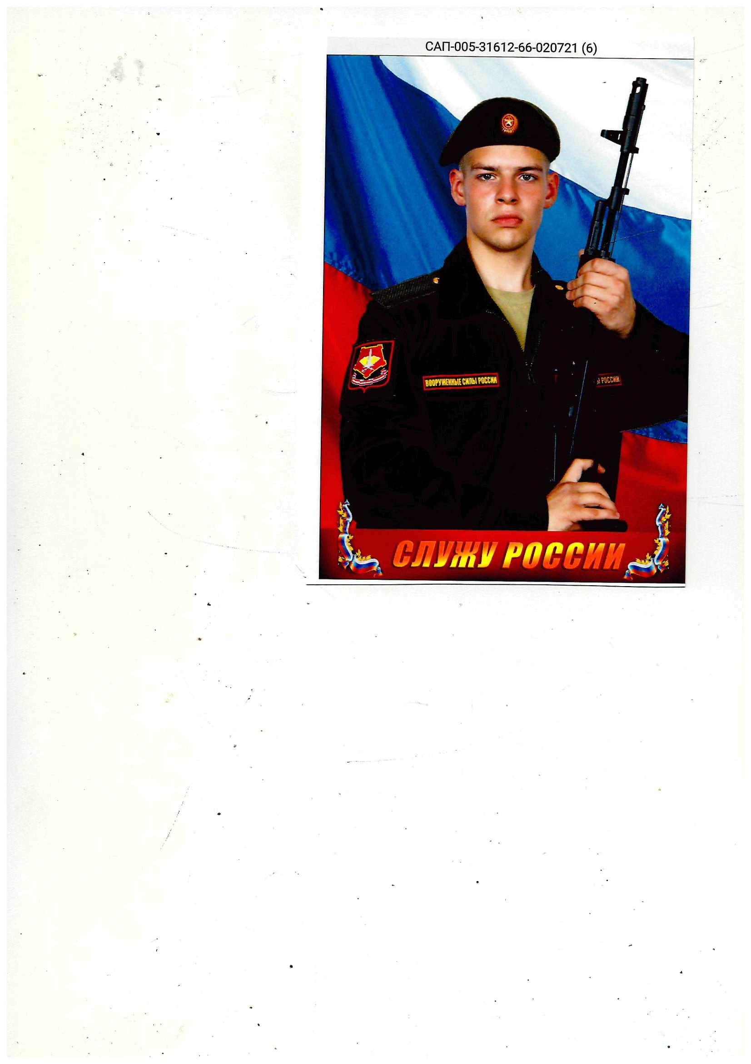
РЯДОВОЙ 80-ГО ТАНКОВОГО ПОЛКА
САПОГОВ АЛЕКСАНДР ВАЛЕРЬЕВИЧ
08.02.2001 – 13.07.2022
ПОГИБ ПРИ ИСПОЛНЕНИИ ВОЕННОГО
ДОЛГА В ХОДЕ
СПЕЦИАЛЬНОЙ ВОЕННОЙ ОПЕРАЦИИ

НАГРАЖДЕН ОРДЕНОМ МУЖЕСТВА ПОСМЕРТНО
С 2007 г. - 2014 г.
ОБУЧАЛСЯ В МКОУ «СОШ №8 г. Бакала»

